[문제] Panel (회로판)

사각형의 회로판에는 핀이 꽃혀 있는 것과 핀이 꽃혀 있지 않은 것이 있다. 핀이 꽃혀 있는 것은 검은색으로 나타낸다.

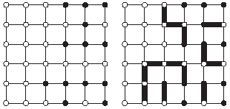
<그림1> 왼쪽은 초기판, 오른쪽은 해답

핀이 꽃혀 있는 것은 모두 사각형의 외곽의 테두리에 연결하여야 한다. 테두리에 핀을 연결할 때는 핀이 꽃혀 있는 곳을 지나가서는 안된다.

핀이 꽃혀 있는 것을 외곽 테두리에 연결할 때, 최대 몇 개를 연결할 수 있는지 알아내라.

▶입력형식 (panel.in)
입력파일의 첫줄에 하나의 수, n(3≤n≤15)이 주어진다. n은 회로판의 크기이다.
둘째 줄부터 n×n의 회로판의 상태가 주어진다. 1은 핀이 꽃힌 곳이고, 0은 핀이 꽃히지 않은 곳이다.

▶출력형식 (panel.out)
출력파일에 회로판 내부에 있는 핀을 테두리에 연결할 때의 최대 개수를 출력한다.

▶입력예 ▶출력예
6  0 0 0 1 1 1  0 0 0 0 1 0  0 0 0 1 1 1  0 0 0 0 0 0  0 0 1 1 1 1  0 0 0 1 0 1 | 6

